Nové
centrum pre rodiny s deťmi
otvárame
20.12.2015 o 16:00
na fare

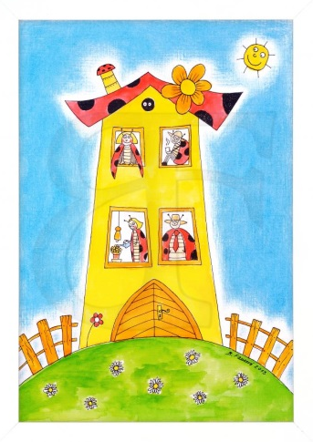

Sme tu pre vás každý pondelok a štvrtok
od 8:30 do 11:30.
Tešíme sa na vás

